中山大学本科生期末考试
考试科目：《数字信号处理》（A卷）
学年学期：2020-2021学年第1学期 姓 名：
学 院/系：电子与通信工程学院 学 号：
考试方式：闭卷 年级专业：
考试时长：120分钟 班 别：

警示 《中山大学授予学士学位工作细则》第八条：“考试作弊者，不授予学士学位。”

------------以下为试题区域，共4道大题，总分100分，考生请在答题纸上作答------------

一、选择题（共7小题，每小题 3分，共21分）
- 在IIR滤波器中，（ C ）型结构可以灵活控制零极点特性。
A.直接I型 B.直接II型
C.串联型 D.并联型
- 双线性变换法（ C）
- 无混频，线性频率关系
- 有混频，线性频率关系
- 无混频，非线性频率关系
- 有混频，非线性频率关系
- 关于窗函数设计法中错误的是（ D）
- 窗函数的截取长度增加，则主瓣宽度减小
- 窗函数的旁瓣相对幅度取决于窗函数的形状，与窗函数的截取长度无关
- 为减小旁瓣相对幅度而改变窗函数的形状，通常主瓣的宽度会增加
- 窗函数不能用于设计高通滤波器
- 考虑到频率混叠现象，冲激响应不变法设计IIR 数字滤波器时，不适合用于（ B ）
A. 低通滤波器 B. 高通和带阻滤波器
C. 带通滤波器 D. 任何滤波器
- 已知线性相位FIR系统的系统函数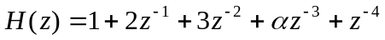，则系统值及其相位分别为（ A ）
A. 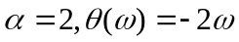 B. 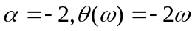
C. 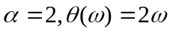 D. 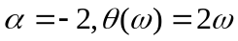
- 基本节运算误差互不影响，误差没有积累的是（ D ）
A. 直接I型 B. 直接II型
C. 级联型 D. 并联型
- 以下说法正确的是（ C ）
- 抽取一定会导致频谱混叠；
- 插值会带来频谱上新的信息；
- 为实现整数倍抽取，抽取前一般应采用低通滤波；
- 为实现整数倍内插，零值内插后一般应采用高通滤波。

二、填空题（共7小题，前4题每空1分，后3题每空2分，共18分）
- 用巴特沃斯或切比雪夫设计模拟滤波器时，若要求通带平坦，应选择巴特沃斯滤波器；相同阶数下，若要求过渡带衰减快，应选择 切比雪夫 滤波器。
- 设采样周期为，采用脉冲响应不变法设计IIR滤波器时，模拟频率和数字频率之间的关系是 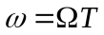 ；双线性变换法中，两者的关系是 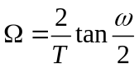 。
- IIR数字滤波器设计指标一般由通带边界频率wp 、通带最大衰减a_{p}、 阻带边界频率ws 和 阻带最小衰减a_{s} 等四项组成。
- 信号进行整数倍抽取时，为了防止混叠，需要在系统中增加 低通 滤波器；信号进行整数倍零值内插时，为了防止混叠，需要在系统中增加 低通 滤波器。
- 某因果IIR滤波器的系统函数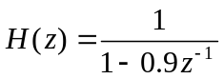，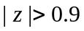，该滤波器__是___(是/否）为稳定系统，滤波器类型是____低通____(低通、高通、带通、带阻)。
- 设有模拟滤波器的系统函数为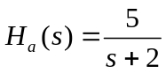，设采样周期为=1秒，则脉冲响应不变法得到的数字滤波器的系统函数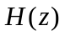为 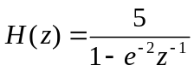 。
- 语音信号采集、传输时，需要用到抽取技术。设希望保留的有用语音信号的最高频率为4KHz（假设模拟音频信号中存在高于12KHz的成分），A/D采样前的抗混叠模拟低通滤波器的幅频特性如图1所示。请问采样率应该至少 16 KHz才能保证数字信号频谱混叠不破坏4KHz以内的有用信号。
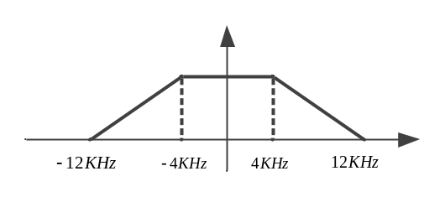
图1 A/D前抗混叠模拟低通滤波器幅频特性

三、简答题（共4小题，每题5分，共20分）
- 何为线性相位？阐明线性相位在实际工程中的重要性。在FIR系统中，为实现线性相位，滤波器时域形式需要满足什么条件？
答：线性相位是指滤波器频率响应具有线性相位的特点，即相位和频率成线性关系。线性相位对于保持信号或者图像的不失真具有重要作用。在FIR系统汇总，为了实现线性相位，时域上可以满足对称特性，即h(n)=±h(N-1-n)。
- 简要分析冲激响应不变法为什么不能用于设计数字高通滤波器。
答：冲击响应不变法实际是一种时域逼近方法，即用滤波器的采样信号h(n)去逼近滤波器的冲击响应h(t)，而采样会带来频谱混叠，在高通或带阻的情况下，模拟滤波器的高频部分存在较高增益，因此在采样后，数字滤波器的在频域会产生严重的混叠，导致原来的阻带(低频) 会叠加上高频部分的多个周期延拓，导致阻带增益增加，失去滤除低频成分的能力。同时，数字滤波器的高频部分也受到污染，导致通带特性改变。具体可见下图（没有图，答对了也给满分）
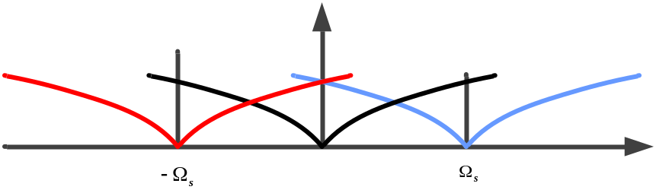
- 简述窗函数法设计FIR滤波器中，吉伯斯效应产生的原因。为减小吉伯斯效应的影响，窗函数应满足什么条件？
答：如果采用矩形窗函数，因为矩形窗旁瓣相比主瓣而言比较大，则会导致设计出来的滤波器的幅频特性出现纹波（纹波大小约8.95%），而且纹波不会因为增加窗函数长度而下降。为减小吉布斯效应，窗函数的谱应该具有更小的旁瓣。
- 对于语音信号的采集、传输与模数转换，数字抽取和插值有什么作用？
答：在采样中，为了解决采样率与模拟滤波器设计难的矛盾。可以先设计有较大过渡带的模拟滤波，降低设计难度，用高采样率对信号进行采集，保证频谱不混叠。然后设计过渡带陡峭的数字滤波器对数字信号进行低通滤波，再进行抽取，降低数据量，利于传输。
在D/A时，如果较低的采样率直接通过D/A，因为此时数字信号的频谱周期较小，相邻周期紧挨，导致模拟滤波器较难设计。此时可以先用插值技术（补零再低通滤波），提升数字信号频谱周期，再进行D/A转换后模拟低通滤波，则可以降低对低通模拟滤波过渡带的要求。

四、计算题（共4小题，第2题11分，其它每题10分，共41分）
- 考虑一因果LTI系统，输入为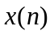，输出为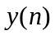，其系统函数为：
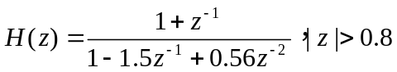
- 写出和之间的差分方程；（2分）
- 画出其直接I型、直接II型网络结构；（4分）
- 写出级联型、并联型系统函数并画出网络结构；（4分）
答：（1）,系数错误扣1分。
（2）直接I型
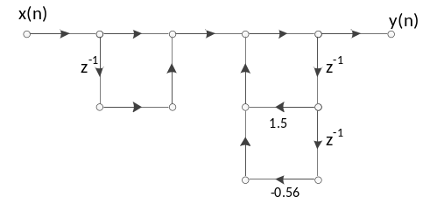
直接II型
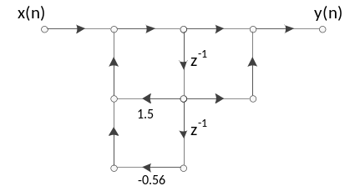
（3）串联型（或者其他两种）（1分），网络结构如下图（1分）
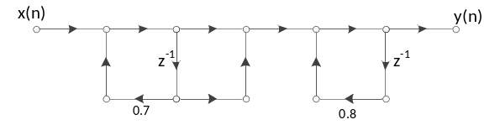
并联型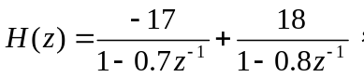（1分），网络结构如下（1分）
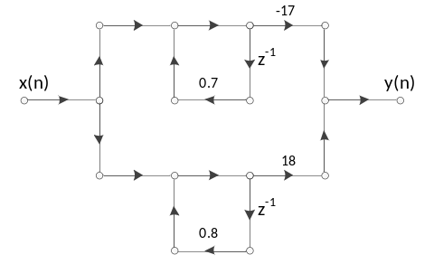

- 要设计的数字高通滤波器条件为：通带边界频率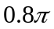，通带最大衰减1dB；阻带边界频率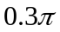，阻带最小衰减为20dB。假定采样间隔为2秒，利用巴特沃斯滤波器和双线性变换法来实现数字滤波器的设计。
- 计算对应的巴特沃斯模拟低通滤波器的阶数和关于通带频率归一化的3dB截止频率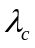。（4分）
- 计算关于通带边界频率归一化的低通系统函数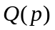以及模拟高通滤波器的系统函数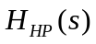。（4分）
- 由双线性变换法，计算数字滤波器的系统函数。（3分）
（提示1：一阶和二阶巴特沃斯3dB频率归一化低通滤波器的系统函数为：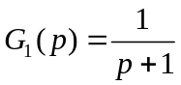，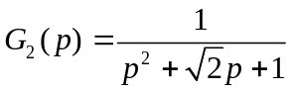；提示2：低通到高通的映射关系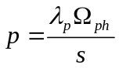，频率映射关系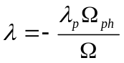。）

答：（1）评分标准：此处有同学tan函数用计算器算错，扣1分。后续N和λc计算错误不再重复扣分。

首先根据双线性变换求高通滤波器的模拟边界频率，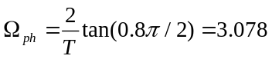，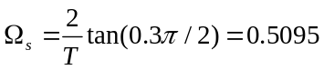，则对应的归一化低通滤波器的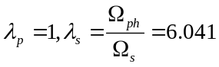

因此低通滤波器的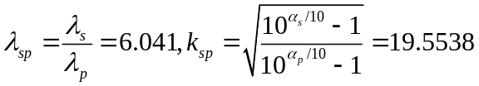，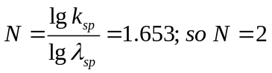，,这两个任取一个，或者取两者之间的值都行。

（2）评分标准：过程对，结果计算错误扣1分。

答：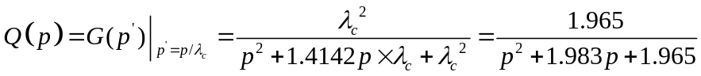， 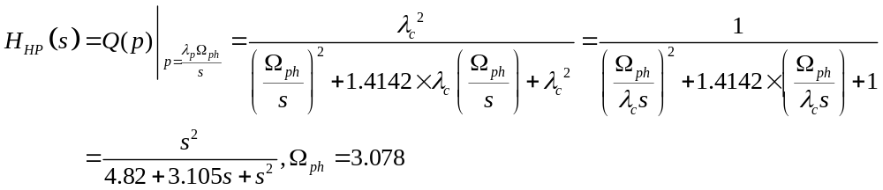

（3）评分标准：过程对，计算错误扣1分。

由双线性法的变量替换，可以计算高通滤波器系统函数H(z)。
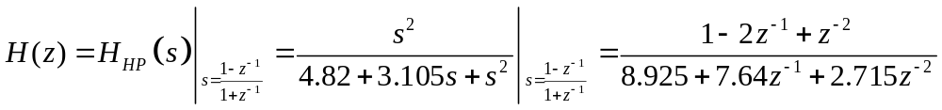
- 设有FIR滤波的冲击响应为。
- 求该滤波器的系统函数；（3分）
- 求上述滤波器频率响应的相位特性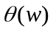；（3分）
- 该滤波器是一个什么类型（低通，带通、带阻、高通）的滤波器？（4分）
（提示：利用滤波器幅度特性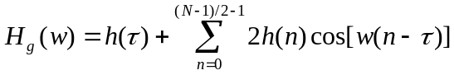，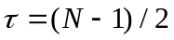进行粗略估算）
答：（1）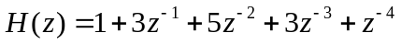
（2）这是第一类线性相位滤波器，其中N=5，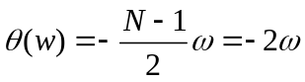
（3）因为滤波器幅度特性，，所以有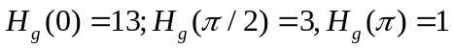，是一个低通滤波器。
- 用窗函数法设计一个线性相位FIR数字低通滤波器，其理想频率响应为
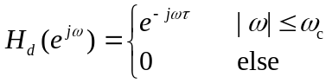
给定抽样频率为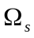=2×1.5×10⁴(rad/s)，通带截止频率为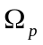=2×3×10³(rad/s)，阻带截止频率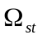=2×4.5×10³(rad/s)，阻带衰减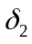不小于-38dB；
- 要求选择合适的窗函数类型及值；（4分）
- 求出理想滤波器的时域形式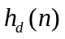以及设计完成的FIR滤波器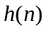；（3分）
- 大致画出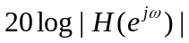曲线的示意图。（3分）

窗函数特性表如下：
窗函数 | 旁瓣峰值衰减(dB) | 过渡带 | 阻带最小衰减(dB) | 表达式
矩形窗 | －13 | 1.8π/N | －21 | 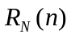
汉宁窗 | －31 | 6.2π/N | －44 | 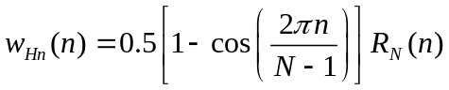
哈明窗 | －41 | 6.6π/N | －53 | 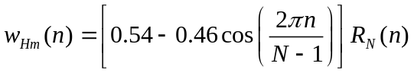
答：
(1)求对应的数字频率
理想滤波器截止频率Ωc为两个肩峰值处频率的中点，所以可近似有
Ω_{c}≈ (Ω_{p} +Ω_{st})/2= 2π×3.75×10³(rad/s)，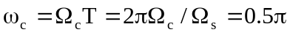
阻带衰减不小于－38dB，查表可选汉宁窗（由于题目不小于-38dB的条件，有歧义，此处如果有人选矩形窗，也酌情给分），其阻带最小衰减－44dB，过渡带宽为
Δω = 6.2π/N ≤ 0.6π－0.4π =0.2π，求得N ≥31，可取N=31，τ=(N-1)/2=15
(2)求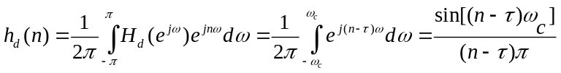
汉宁窗函数为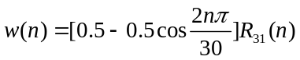 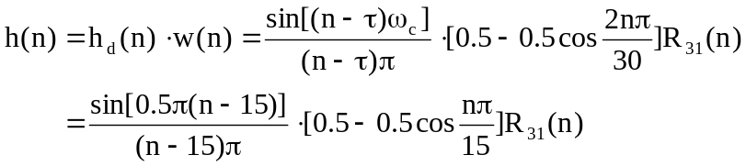
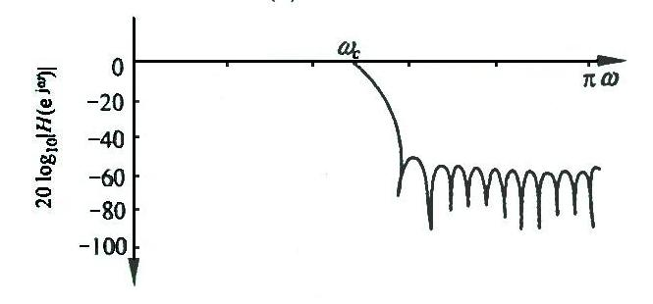
(3)画出20lg|H(e^{jw})|曲线

